Ymgynghoriad Cyhoeddus Cynllun Adnoddau Coedwig Bethesda ac Abergwyngregyn

Bydd y ddogfen hon yn amlinellu'r cyfnod ymgynghori ar gyfer cynllun Adnoddau Coedwig Bethesda ac Abergwyngregyn, a'r ymatebion a dderbyniwyd gan y cyhoedd. Yna, bydd yn arddangos y newidiadau a weithredir arnynt fel ymateb i'r adborth a dderbyniwyd.

Yn gyntaf, mae'r Cynllun Adnoddau Coedwig yn cwmpasu'r tair ardal goedwig wahanol ym Mharc y Bwlch, Braichmelyn ac Abergwyngregyn. Mae Map 1 isod yn dangos yr ardaloedd coetir hyn.

Dechreuwyd yr ymgynghori cyhoeddus cychwynnol ar 3 Mai 2021, a chynhaliwyd y rhan ar-lein o'r ymgynghoriad, y bydd y ddogfen hon yn canolbwyntio arni, tan 14 Mehefin 2021.

Oherwydd rheoliadau COVID-19, ni chaniatawyd cyfarfodydd cyhoeddus cychwynnol a chrëwyd hwb ymgynghori: Cynllun Adnoddau Coedwig Bethesda ac Abergwyngregyn – Porth Lle Dinasyddion Cyfoeth Naturiol Cymru – Porth Lle Dinasyddion (cyfoethnaturiol.cymru) Caniataodd yr hwb i'r cyhoedd weld y cynlluniau gyda'r mapiau drafft a'r amcanion arfaethedig, a gadael sylwadau yn ddienw.

Anfonwyd llythyrau at dirfeddianwyr cyfagos a gosodwyd posteri wrth brif fynedfeydd a hawliau tramwy cyhoeddus trwy'r coetiroedd.

Anfonwyd e-byst gyda'r dolenni hefyd at gynghorwyr cymunedol lleol ac ymgynghorwyr statudol allanol.

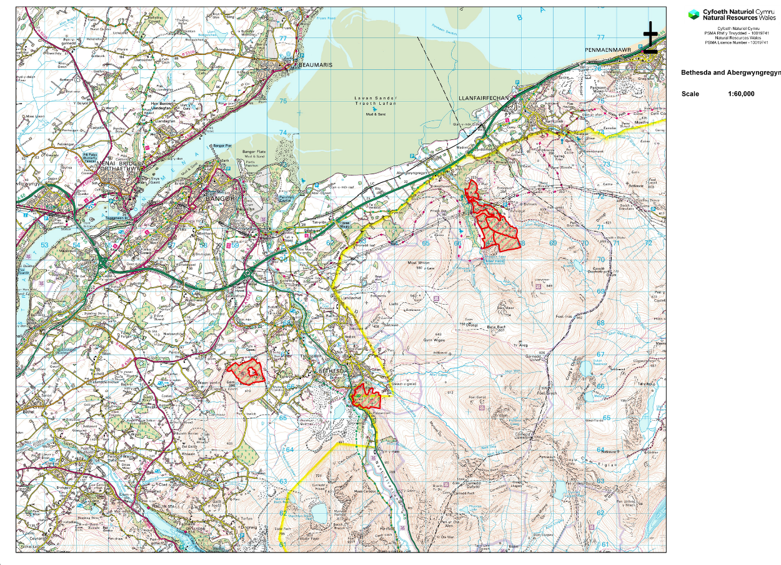

Map 1. Map ardal
Canlyniadau'r ymgynghoriad

Mae'r canlyniadau isod yn cynnwys yr holl ganlyniadau a dderbyniwyd trwy'r hwb ymgynghori a thrwy e-byst gan y cyhoedd, lle cawsant eu hanfon yn uniongyrchol at gyfeiriad e-bost staff CNC neu'r Cynllun Adnoddau Coedwig.

Cawsom gyfanswm o 75 o ymatebion gan y cyhoedd – dyma'r ymateb mwyaf i ymgynghoriad hyd yma ar gyfer Cynllun Adnoddau Coedwig – ac mae wedi dangos pwysigrwydd mawr y coetiroedd bychain hyn a'u gwerth i'r bobl leol. Daeth 66 o'r ymatebion hyn trwy'r hwb ymgynghori. Derbyniwyd 64 ohonynt yn Saesneg a dau yn Gymraeg, a derbyniwyd naw e-bost arall gan y cyhoedd. Lle bo'n bosibl maent wedi'u hychwanegu at y canlyniadau.

Lleoliad

Yn gyntaf, nodir o le y daeth yr ymatebion. Mewn ambell i sefyllfa, rhoddwyd ymateb generig megis 'Cymru' neu ni roddwyd ymateb o gwbl. Cofnodwyd hyn fel 'arall'. Mewn rhai achosion, nodwyd sawl lleoliad, felly defnyddiwyd y cyntaf o'r ymatebion.

Lleoliadau
Braichmelyn | 2
Tregarth | 7
Mynydd Llandygai | 14
Bethesda | 4
Bryn Geraint | 1
Arfon | 1
Llanberis | 5
Deiniolen | 3
Rhiwlas | 4
Gerlan | 2
Abergwyngregyn | 1
Dinbych | 1
Conwy | 2
Caernarfon | 1
Pont Menai | 1
Y Felinheli | 1
Bangor | 3
Caerhun | 1
Gallt y foel | 1
Llanrug | 1
Bwcle | 1
Llanelli | 1
Waunfawr | 2
Llanfairfechan | 1
Mochdre | 1
Pentir | 7
Braich Dalog | 1
Rachub | 1
Arall (Ardal gyffredinol neu heb ei nodi) | 4
Cyfanswm | 75

O'r tabl uchod, mae'n amlwg bod llawer iawn o ddiddordeb lleol, ond hefyd mae'n dangos y pellter y bydd rhai pobl yn ei deithio i ymweld â'r coetir. O dybio y byddai gan y cyhoedd fwy o ddiddordeb yn y coetir agosaf, mae'n ymddangos bod y rhan fwyaf o'r sylwadau wedi'u nodi mewn perthynas â Pharc y Bwlch a Braichmelyn, a llai am Abergwyngregyn, ond efallai na fydd hyn yn wir ym mhob achos.

Pa mor aml y mae pobl yn ymweld?

Nid oedd pob un o'r sylwadau'n cynnwys y manylion hyn, ac mae'r ymatebion wedi'u categoreiddio yn y tabl isod.

Pa mor aml ydych chi'n ymweld?
Yn ddyddiol | 23
Yn wythnosol | 22
Bob yn ail wythnos | 8
Unwaith y mis | 5
Arall | 8

Mae'r tabl yn dangos defnydd y bobl o'r goedwig. Mae'r sylwadau a nodwyd o dan 'arall' yn cynnwys yr aelodau o'r cyhoedd a oedd yn ymweld â nhw lai nag unwaith y mis, neu mewn rhai achosion defnyddiwyd sylw ansoddol megis “mor aml â phosibl” neu “yn achlysurol”.

O hyn, mae'r rhan fwyaf o'r ymatebion wedi dod gan bobl sy'n ymweld â'r goedwig yn ddyddiol, sy'n dangos cymaint o ddefnydd gan y cyhoedd y mae'r coetiroedd hyn yn eu cael.

Pa weithgareddau y mae pobl yn ymgymryd â nhw?

Wrth edrych ar y sylwadau o dan yr adran hon, lle mae nifer o weithgareddau wedi'u crybwyll, ychwanegwyd pob gweithgaredd unigol. Er enghraifft, os yw sylw yn darllen, “Rwy'n defnyddio'r coetir ar gyfer cerdded a rhedeg”, mae'r ddau wedi'u hychwanegu.

Gweithgareddau
Cerdded cŵn | 14
Rhedeg | 17
Gwylio bywyd gwyllt | 4
Cymudo | 2
Marchogaeth ceffylau | 4
Beicio mynydd | 37
Mwynhau natur | 13
Man chwarae i blant | 2
Rhesymau iechyd | 4
Addysg | 1
Ffotograffiaeth | 1
Cerdded | 33
Beicio | 7
Ymlacio | 2
Cymdeithasol | 3

Mae'r tabl uchod yn dangos mai beicio mynydd, cerdded a rhedeg oedd y gweithgareddau mwyaf poblogaidd. Lle na nodwyd unrhyw fanyleb ar feicio mynydd, ychwanegwyd hyn fel beicio, a lle na nodwyd unrhyw weithgareddau ond ychwanegwyd sylw megis “cwrdd â ffrindiau”, mae hyn wedi wedi'i gynnwys o dan 'cymdeithasol'. Cafodd rhesymau iechyd eu cynnwys o dan sylwadau megis iechyd meddwl a llesiant, ond eithriwyd iechyd corfforol yma.

Mae'r graff isod yn dangos yr un tabl mewn fformat gwahanol. Mae gwerth hamdden y coetiroedd hyn yn amlwg o'r wybodaeth hon, a bydd yn darparu llawer iawn o iechyd a llesiant i'r gymuned leol.

Prif bryderon

Bydd yr adran ganlynol yn tynnu sylw at y prif feysydd pryder a amlygwyd o'r ymgynghoriad. Lle mae sylwadau niferus wedi'u nodi, maent wedi'u cynnwys yn yr holl feysydd. Mewn rhai achosion, ni wnaed unrhyw sylwadau penodol.

Roedd llawer o'r sylwadau'n cynnwys manylion cynhwysfawr, felly at ddibenion y ddogfen hon mae'r prif bryderon wedi'u crynhoi i'r categorïau sydd yn y tabl isod.

Pryderon | Niferoedd
Beicio mynydd (difrod i lwybrau o ganlyniad i gwympo coed) | 38
Maint y gwaith llwyrdorri | 15
Cadwraeth y wiwer goch | 9
Pryderon ynghylch budd hamdden yn y dyfodol | 7
Difrod i lwybrau | 5
Effaith ar fioamrywiaeth | 5
Rheoli perygl llifogydd a dŵr | 4
Gwerth amwynder cyffredinol Parc y Bwlch | 3
Effaith ar natur | 3
Effaith ar y dirwedd | 3
Traffig a chludiant | 2
Gwynt | 2
Coed conwydd ar lethrau isaf Braichmelyn ddim yn cael eu llwyrdorri | 1
Difrod i'r llwybr marchogaeth | 1
Tynnu coed llarwydd | 1
Contractwyr yn dod â Phytophthora i'r coetir | 1
Drwglicio planhigfeydd coedwigaeth masnachol | 1
Bwncathod ym Mraichmelyn | 1
Adfywio coed conwydd | 1
Gwersylla dros nos | 1
Rheoli gwiwerod llwyd | 1
Amddiffyn waliau cerrig | 1
Rheoleiddio beicio mynydd | 1
Coed heintus heb eu rheoli | 1
Dim gwaith cynnal a chadw rheolaidd | 1

Fel y gwelir o'r tabl uchod, y prif bryderon gan y cyhoedd yw difrod i fuddion hamdden. Y prif fater yw'r difrod i lwybrau beicio mynydd, ond hefyd niwed i lwybrau cerdded, marchogaeth a difrod cyffredinol i fuddion hamdden.

Roedd y pryder nesaf yn ymwneud â maint y gwaith llwyrdorri – mae hyn yn ei dro yn gysylltiedig â sawl sylw arall ynghylch yr effaith y byddai hyn yn ei gael ar y dirwedd, bywyd gwyllt, gwaith rheoli llifogydd a dŵr a llawer o feysydd eraill.

Ymgynghoriad pellach

Yn dilyn yr adborth a gyflwynwyd inni o'r ymgynghoriad cyhoeddus ar-lein, trefnwyd tridiau o sesiynau galw heibio cyhoeddus. Trefnwyd y rhain i gyd-fynd â rheoliadau COVID-19 ar y pryd, ac roeddent yn caniatáu i CNC gwrdd â grwpiau o hyd at 30 yn ystod pob slot amser. Dyma'r amseroedd a oedd ar gael.

Parc y Bwlch – 30 Mehefin 2021. 1pm - 2pm, 2.30pm - 3.30pm, 4pm - 5pm a 5.30pm - 6.30pm.

Braichmelyn – 1 Gorffennaf 2021. 1pm - 4.30pm a 5.30pm - 8pm

Abergwyngregyn – 2 Gorffennaf 2021. 1pm - 4.30pm a 5.30pm - 8pm

Hysbysebwyd y sesiynau hyn trwy'r cyfryngau cymdeithasol, a thrwy roi posteri mewn lleoliadau o amgylch pob un o'r coedwigoedd, gan gynnwys mewn rhai siopau lleol a chafwyd eu rhannu trwy gynghorwyr lleol hefyd.

Unwaith eto, Parc y Bwlch oedd yn denu'r diddordeb mwyaf, a mynychodd 20 o bobl y cyfarfod yno trwy gydol y dydd.

Roedd rhai o'r prif bynciau yn ymwneud â rheoli dŵr, yn bennaf gan drigolion Pentir, sy'n byw ar lethrau isaf y coetir. Trafodwyd gwybodaeth o amgylch cynllun rheoli dŵr pob llannerch, a phenderfynwyd yr ymdrinnir ag unrhyw broblemau neu gwestiynau ychwanegol trwy'r Tîm Rheoli Tir. Cafwyd trafodaethau tebyg hefyd ynghylch rheoli dŵr ger Llandygai, a rhoddwyd gwybodaeth bellach ynglŷn â'r digwyddiad llifogydd ym mis Awst 2020.

Unwaith eto, ymdrinnir â rheoli dŵr ar lefel llannerch.

Nodwyd pryder pellach hefyd ynghylch cludiant. Yn anffodus, yr unig drywydd y gellir ei gymryd er mwyn symud y pren o'r goedwig yw trwy Lôn y Grug, ond bydd asesiad manylach yn cael ei wneud ar lefel llannerch o ran cael gwared â'r pren.

O fewn y grwpiau, bu trafodaethau pellach ynghylch sefydlogrwydd coed a rheoli systemau coedamaeth bach eu heffaith, pathogenau – yn benodol ffytophthora – beicio mynydd, mynediad hamdden ac amwynderau.

Roedd un o'r pwyntiau trafod allweddol yn ymwneud â chyfathrebu. Mae'n bwysig i CNC gydnabod bod y coetiroedd hyn yn aml yn cael eu hystyried fel rhan o'r gymuned, ac unwaith y bydd y broses ymgynghori hon wedi dod i ben, mae angen i CNC a'r cyhoedd lleol barhau i drafod y Cynlluniau Adnoddau Coedwig. Mae angen i drafodaethau rhwng timau rheoli tir CNC a grwpiau fel Llais y Goedwig a Phartneriaeth Ogwen barhau er mwyn gwella cydberthnasau yn y dyfodol. Mae Gweithrediadau Coedwigoedd gogledd-orllewin CNC hefyd wedi cydnabod pwysigrwydd yr ymgynghoriadau cyhoeddus hyn ac wedi penderfynu cynnal un diwrnod o ymgynghori ar y safle bob blwyddyn er mwyn hysbysu'r cyhoedd am weithrediadau sydd ar y gweill ond hefyd i wrando ar bryderon y cyhoedd.

Mae'r broses ymgynghori gyfan wedi tynnu sylw at bwysigrwydd Parc y Bwlch a Braichmelyn i iechyd a llesiant lleol trwy'r amwynderau lleol y maent yn eu darparu. Bydd gweithrediadau yn anelu at gyfyngu aflonyddwch i hawliau tramwy cyhoeddus cymaint â phosibl, ond ar gyfer gwaith yn agos at lwybrau, bydd angen cau rhai ohonynt er diogelwch y cyhoedd.

Roedd yr ymweliadau gwybodaeth ar y safle yn Braichmelyn yn llai poblogaidd yn wreiddiol. Archebodd pum aelod o'r cyhoedd le ar yr ymweliadau, ond dim ond un oedd yn bresennol ar y diwrnod. Cafwyd sgyrsiau manwl am bolisi a rheolaeth CNC. Fodd bynnag, roeddent yn awyddus i sôn am effaith mynediad y cyhoedd ar y safle, megis llwybrau a gatiau trwm sy'n cyfyngu ar ddefnydd lleol, yn ogystal ag effaith y dirwedd o Gerlan.

Dim ond un person a ddangosodd ddiddordeb yn Abergwyngregyn. Gwnaeth y Tîm Rheoli Tir ddelio â hyn fel mater ar wahân gan nad oedd yn rhan o ardaloedd y Cynllun Adnoddau Coedwig.

Beth fydd CNC yn ei newid?

Bydd yr adran ganlynol yn tynnu sylw at y meysydd newid y mae CNC a'r tîm cynllunio wedi'u gwneud o ganlyniad i'r awgrymiadau a wnaed trwy'r ymgynghoriad.

Mae'r meysydd coch o fewn yr amcanion yn feysydd newid.

Amcanion

Coetir (Gweledigaethau ar gyfer pob bloc coetir)

Abergwyngregyn
- Bydd blociau coedwig Abergwyngregyn yn dod yn llai o flaenoriaeth o ran pren conwydd cynhyrchiol, ac mae eisoes wedi dechrau symud tuag at goedwig lydanddail yn bennaf a fydd yn gwella'r coed llydanddail presennol yn yr ardal, yn gwella sefydlogrwydd y dirwedd a hefyd yn dod â lles a bioamrywiaeth, yn dal a storio carbon a chadw'r buddion hamdden sydd eisoes yn bodoli.

- Disgwylir a goddefir cymysgedd o goed conwydd a choed llydanddail trwy aildyfiant naturiol. Fodd bynnag, bydd yr elfen gonwydd yn cael ei thargedu at bob ymyrraeth deneuo i ffafrio'r coed llydanddail.

- Rhoddir ystyriaeth i'r coed llydanddail cynhyrchiol brodorol ar y safle. Yn ddelfrydol, bydd hadau lleol yn cael eu cyrchu a'u tyfu mewn meithrinfeydd lleol i'w defnyddio.

Braichmelyn
- Bydd Braichmelyn yn dod yn llai o flaenoriaeth ar gyfer pren conwydd cynhyrchiol a bydd yn symud yn araf tuag at goedwig lydanddail a fydd yn creu mwy o sefydlogrwydd i'r dirwedd a hefyd yn dod â lles a bioamrywiaeth, yn dal a storio carbon ac yn cadw'r buddion hamdden sydd eisoes yn bodoli.

- Caniateir i'r goedwig aildyfu ar ôl cwympo llennyrch gyda chymysgedd o gonwydd a llydanddail. Efallai y bydd angen cyfoethogi’n gynnar yn y blynyddoedd dilynol ar ôl cwympo coed er mwyn cyflawni'r dwysedd stocio a argymhellir. Y rhywogaethau a argymhellir fydd pinwydden yr Alban, coed cyll a Sbriws Norwy ar y llethrau isaf.

- Yn ystod yr adolygiad nesaf o'r Cynllun Adnoddau Coedwig, bydd y llannerch llwyrdorri melyn yn cael ei rhannu i gadw ardaloedd o'r binwydden gamfrig er mwyn lleihau maint y clawdd ac i gadw elfen gref o'r binwydden. Bydd yn ychwanegu oedran ac amrywiaeth i'r llethrau uchaf, ac yn darparu ffynhonnell hadau leol ar gyfer yr ardal.

- Bydd angen cwympo rhywogaethau coed sydd ar hyn o bryd yn agored i ymosodiad pathogen difrifol er iechyd y goedwig a diogelwch ei defnyddwyr. Ni fydd coed llarwydd yn cael eu defnyddio mwyach fel cydran o rywogaeth y goedwig.

Parc y Bwlch

- Bydd Parc y Bwlch yn parhau i gynhyrchu cyflenwad cynaliadwy o goed trwy ddylunio llennyrch cwympo coed a dewis rhywogaethau ailstocio i ganiatáu cynhyrchiant trwy goedwig gorchudd di-dor mewn cylchdroadau yn y dyfodol.

- Oherwydd cydrannau tebyg o ran oedran ym Mharc y Bwlch, mae llawer o'r cnwd bellach yn agosáu at aeddfedrwydd biolegol ac mae angen ardaloedd o lwyrdorri i atal gwyntoedd cryfion.

- Datblygiad o lain glustogi coetir brodorol ar hyd ochr uchaf Parc y Bwlch ger Moel y Ci i leihau aildyfiant naturiol eginblanhigion conwydd a allai effeithio ar nodweddion Ardal Cadwraeth Arbennig cyfagos Eryri.

- Cymerir cyfleoedd i feddalu ymylon y llennyrch ar ôl gweithrediadau cwympo coed trwy ganiatáu adfywio neu gyfoethogi rhywogaethau llydanddail i ystyried eiddo cyfagos. Bydd hyn hefyd yn gwella y broses rheoli dŵr ymhellach mewn cylchdroadau yn y dyfodol.

- Bydd angen cwympo rhywogaethau coed sydd ar hyn o bryd yn agored i ymosodiad pathogen difrifol er iechyd y goedwig a diogelwch ei defnyddwyr. Ni fydd coed llarwydd yn cael eu defnyddio mwyach fel cydran o rywogaeth y goedwig.

- Yr opsiwn gwerthu coed a ffefrir fyddai cynhyrchu uniongyrchol. Byddai hyn yn rhoi cyfle i fuddiannau lleol brynu parseli o bren ar ochr y ffordd.

Cyffredinol

- Ym mhob bloc coetir, bydd rhaid sicrhau bod teneuo yn cael ei wneud mewn pryd er mwyn gwella rheolaeth coedamaeth y goedwig.

- Bydd ystyriaeth i ddarparu rhywogaeth ag ystod oedran ac sy'n fwy amrywiol er mwyn gwella cydnerthedd lle bo hynny'n bosibl.

- Amrywio cyfansoddiad y rhywogaethau yn y goedwig er mwyn cynyddu gwydnwch yn erbyn plâu a chlefydau wrth adeiladu coedwig gadarn ar gyfer cenedlaethau'r dyfodol.

Coetiroedd hynafol a bioamrywiaeth

- Gwella cysylltedd cynefinoedd trwy gynnal a gwella coetiroedd hynafol rhannol naturiol ac adfer planhigfeydd ar safleoedd coetir hynafol, yn unol â'r polisi blaenoriaethu strategol.

- Mae teneuo safleoedd coetir hynafol yn hanfodol ar gyfer cynnal a chadw ac yn dilyn canllawiau coedamaeth cadarn.

- Lle mae'r prif gnwd o gonwydd wedi'i gynaeafu, bydd yn hwyluso ehangu coetir brodorol. Mae ailgyflenwi'r ardaloedd hyn yn flaenoriaeth allweddol i sicrhau na chollir unrhyw orchudd coedwig net o ganlyniad.

Dŵr

- Bydd datblygu coridorau torlannol afon yn gwella cysylltedd y coedwigoedd i greu cysylltiadau â chynefinoedd eraill ac yn helpu i leihau effaith dŵr ffo gwaddod o weithrediadau coedwigaeth.

- Cynnal a chadw cwlfertau a systemau draenio ar ochr y ffordd i fodloni rheoli perygl llifogydd cyfredol ac arfer gorau'r diwydiant.

Hamdden

- Cynnal ac ystyried buddion hamdden ychwanegol a lleihau'r tarfu ar ardaloedd hamdden cyfredol lle bo hynny'n bosibl.

Diwylliant a threftadaeth

- Nodi nodweddion treftadaeth a diwylliannol i osgoi difrod, yn enwedig o amgylch ardaloedd a nodwyd sydd â risg uchel.

- Bydd cyfathrebu rhwng CNC a'r cyhoedd a grwpiau lleol yn cael ei wella trwy grwpiau fel Llais y Goedwig a Phartneriaeth Ogwen.

Mapiau

O'r adborth a gawsom, roeddem yn teimlo y byddai'r cynlluniau ar gyfer Abergwyngregyn a Braichmelyn yn aros yr un fath. Fodd bynnag, gwnaed rhai newidiadau i'r geiriad o ran ail-stocio a chyfathrebu.

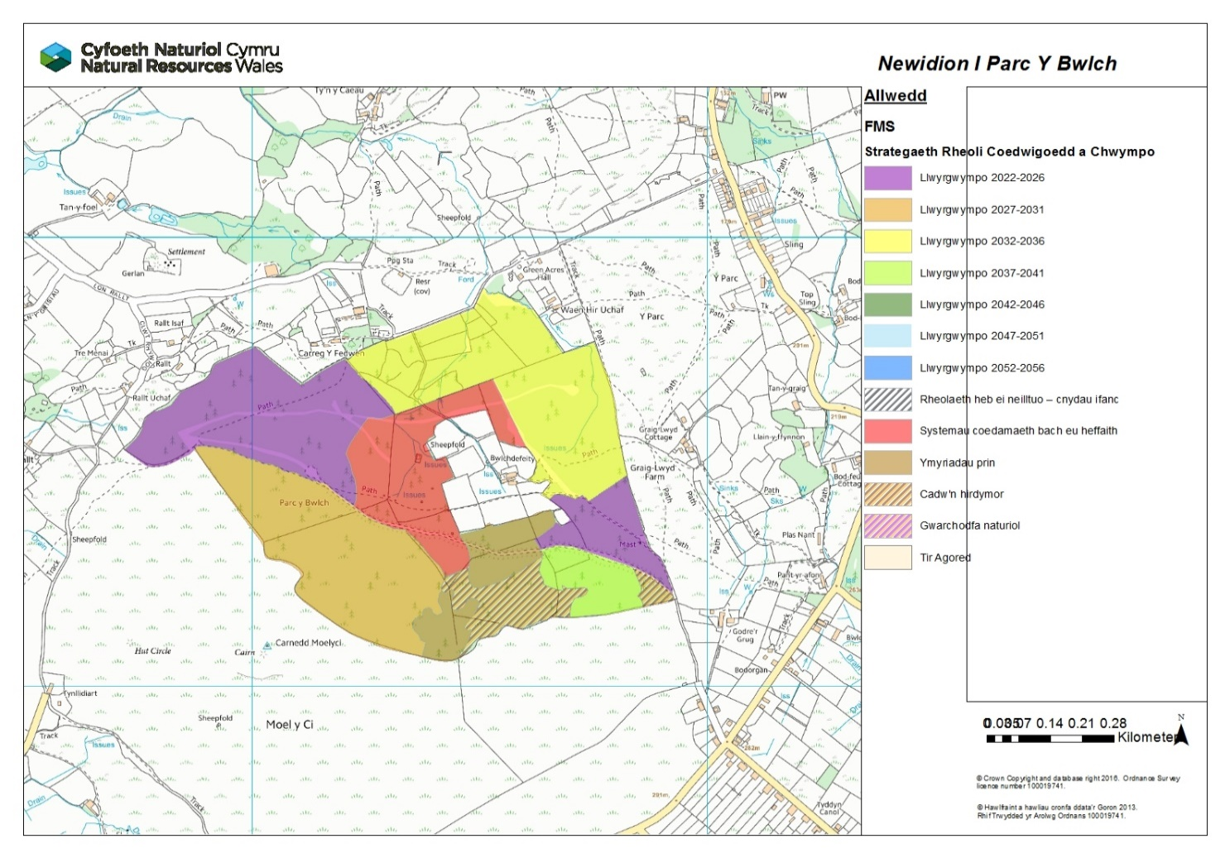
Ysgogodd Parc y Bwlch lawer o sylw. Un o'r prif faterion a godwyd ac y gellir delio ag ef ynghylch newidiadau i'r mapiau oedd maint yr ardaloedd llwyrdorri. O'r map isod, gallwn weld lle rydym wedi gwneud rhai newidiadau sylweddol i'n cynllun yn seiliedig ar yr adborth gan y cyhoedd.
Mae'r ardal hon o goed Sitca wedi'i nodi fel yr ardal fwyaf sefydlog a bydd yn cael ei chadw, gyda phosibilrwydd o deneuo ysgafn.
Mae pinwydd gamfrig aeddfed yn teneuo'n naturiol gyda isdyfiant da yn datblygu, a fydd yn helpu i gadw elfen aeddfed i'r goedwig.
Bydd yr ardal wyntog yn cael ei gadael heb lawer o waith cynnal a chadw. Mae aildyfiant naturiol eisoes yn datblygu yma. Bydd hyn yn helpu i adeiladu amrywiaeth o ran oedran a rhywogaethau.
Bydd y llannerch melyn yn cael ei adolygu yn ystod adolygiad nesaf y Cynllun Adnoddau Coedwig, sydd mewn deg mlynedd.
Bydd yr elfen o wynt a'r coed llarwydd yn faes blaenoriaeth i ddelio ag ef yn gyntaf.
Mae'r llannerch borffor fawr wedi'i rhannu. Mae 11 hectar wedi'i symud yn ôl i'r cyfnod oren i leihau'r effaith ar y dirwedd.

O'r map uchod, mae'r tîm cynllunio wedi edrych ar gydbwyso'r sylwadau a wnaed o'r ymgynghoriadau cyhoeddus ynghyd â rheolaeth coedamaeth y goedwig, er mwyn creu'r map systemau rheoli coedwig newydd hwn.

Mae'r map dangosol o'r mathau o goedwigoedd isod yn tynnu sylw at y newidiadau a wnaed o ran sut y gallai'r goedwig edrych ymhen 25 mlynedd a chyda beth y bydd yn cael ei ailstocio.
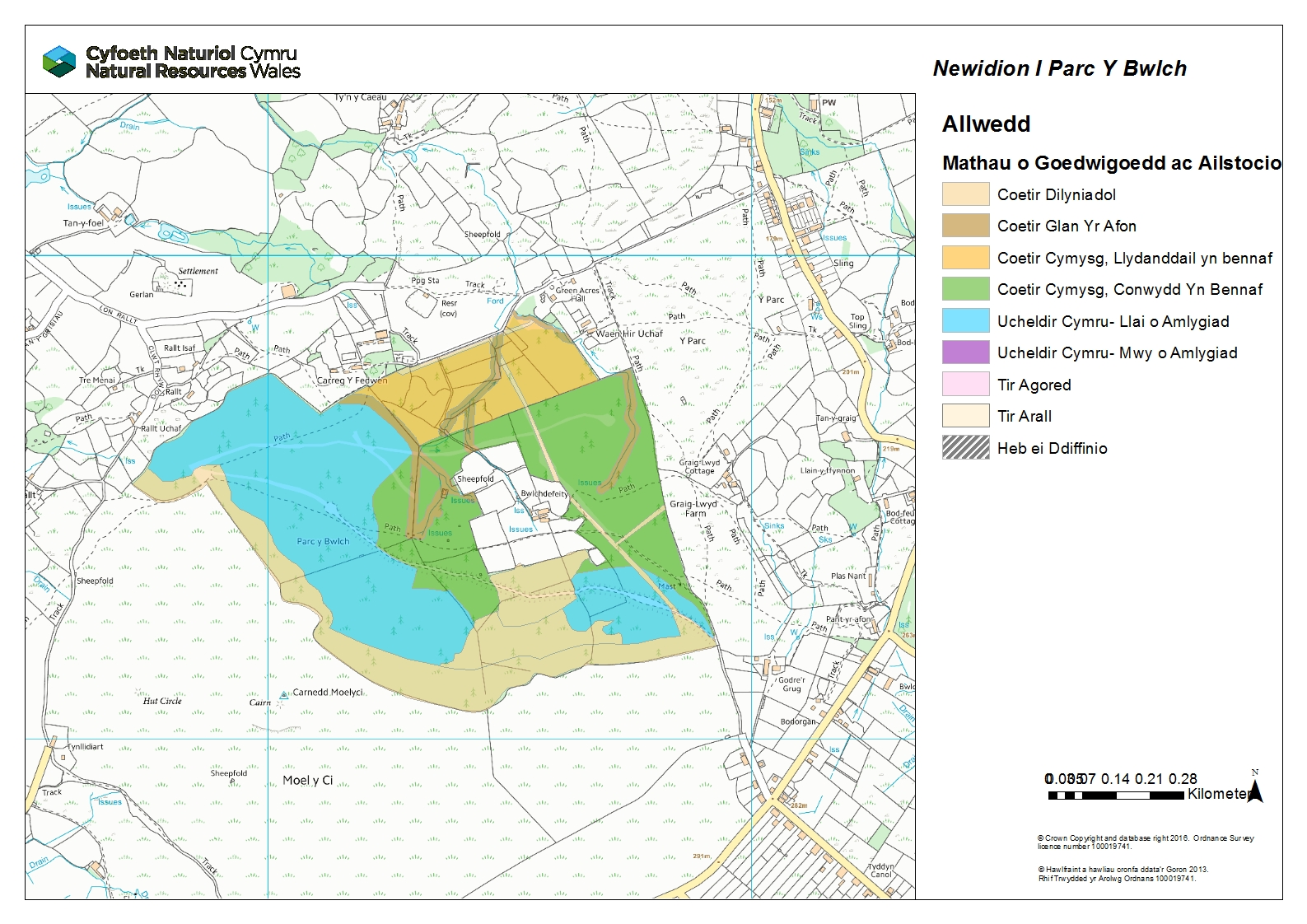
Mwy o fanylion am leoliad byfferau ar gyfer llinellau pŵer.
Bydd ardaloedd mwy yn dibynnu ar brosesau naturiol ar gyfer ailstocio.
Bydd y llethrau isaf yn cael eu rheoli ar gyfer coed llydanddail. Bydd hyn yn helpu gyda rheoli dŵr yn y dyfodol ac i gynyddu amrywiaeth yn y coetir. Mae gan yr ardal hon hefyd system gymhleth o hen gorlannau defaid a waliau hanesyddol a fyddai'n fwy addas ar gyfer rheolaeth anghynhyrchiol.

Diwedd yr ymgynghoriad

Hoffem ddiolch i bawb sydd wedi cymryd rhan yn yr ymgynghoriad. Mae'r wybodaeth a ddarparwyd wedi ein helpu i gynhyrchu cynllun sy'n gytbwys ac yn realistig ar gyfer gweithrediadau coedwigaeth. Fel y gwelsoch uchod, rydym wedi bod â diddordeb enfawr yn y cynllun hwn ac mae'n dangos pa mor bwysig yw'r coedwigoedd lleol hyn i'r gymuned leol.

